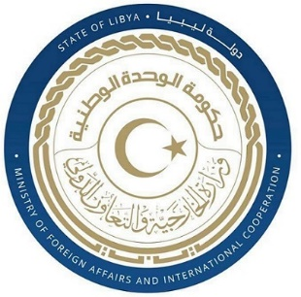
دولة ليبيا
كلمة وفد دولة ليبيا أمام الفريق العامل المعني بالاستعراض الدوري الشامل
الدورة التاسعة والثلاثون الخاص باستعراض التقرير الوطني لمملكة التايلاند
الثلاثاء الموافق 09/11/2021
تلقيها السيدة/ انتصار السباعي – وزير مفوض بالبعثة الدائمة لدولة ليبيا
ــــــــــــــــــــــــــــــــــــــــــــــــــــــــــــــــــــــــــــــــــــــــ

شكرا السيدة الرئيسة،
يرحب وفد بلادي بوفد مملكة التايلاند الموقر خلال عملية الاستعراض، ونشيد بدورها الفعال لتعزيز حقوق الانسان وحمايتها في مجلس حقوق الانسان ولاسيما فيما يتعلق بالحوار البناء والتعاون بين الدول واصحاب المصلحة من خلال أنشطة بناء القدرات والتعاون التقني.
وفي هذا السياق ونوصي بالآتي:
- مواصلة الجهود المبذولة لضمان تمتع جميع المواطنين بالحقوق الاقتصادية والاجتماعية وتوفير شبكة ضمان اجتماعي تشمل الفئات الأكثر فقرا.
وفي الختام، نتمنى لوفد مملكة التايلاند النجاح والتوفيق في هذا الاستعراض.

شكرا السيدة الرئيسة.

